关于STATSERVER服务说明

说明：

服务要获取STATSERVER上的统计量必须要知道订阅座席组，队列，座席等信息，目前，座席，座席组，队列信息需要手工录入，下面是表结构，之后会优化直接从CONFIGSERVER获取。

关于数据库表结构：

AGENT



GROUP



QUEUE

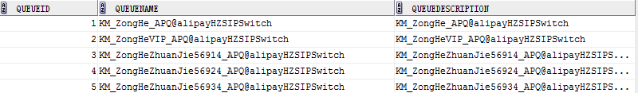

关于配置信息：

